ZAŁĄCZNIK NR 2

Zabudowa instalacji c.o. - zdjęcie nr 1

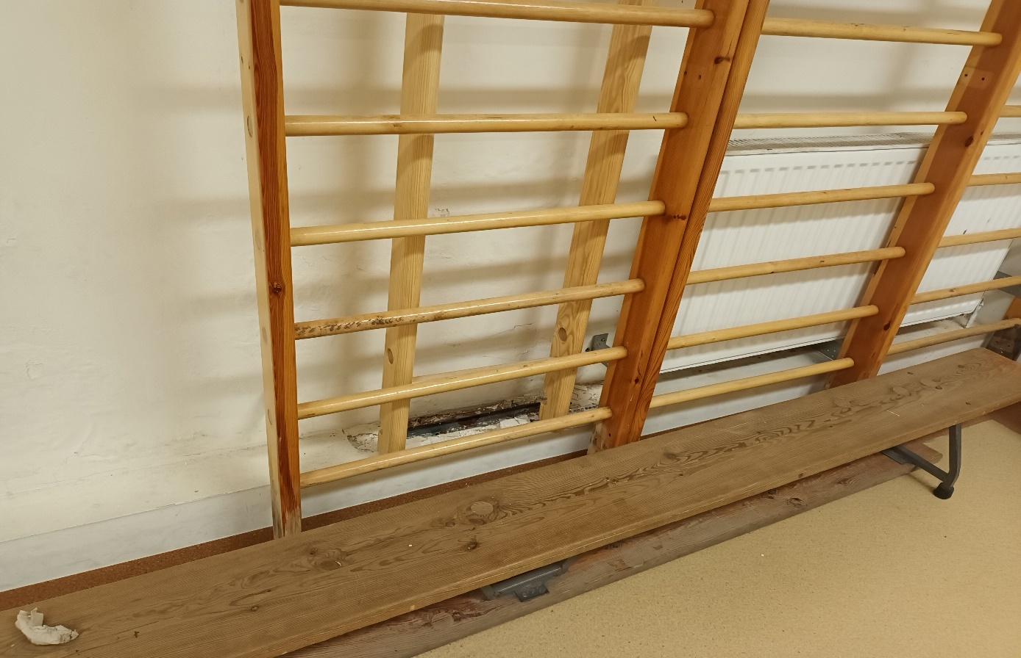

Zabudowa instalacji c.o - zdjęcie nr 2

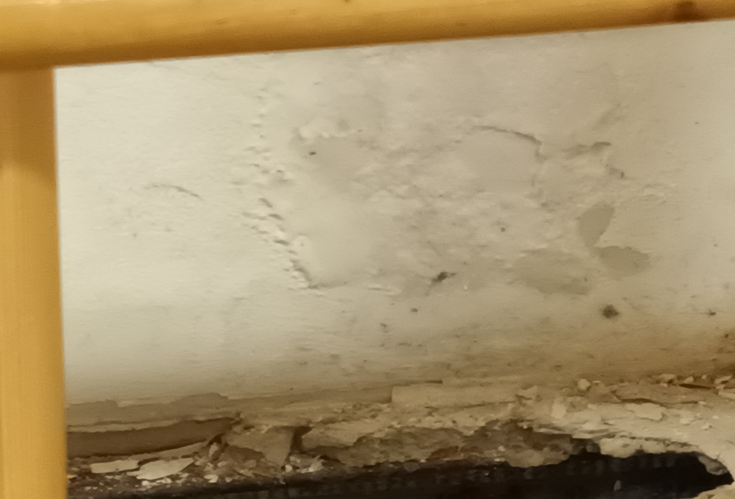

Zabudowa instalacji c.o - zdjęcie nr 3

